PROFILE

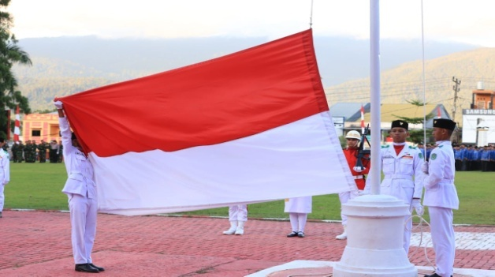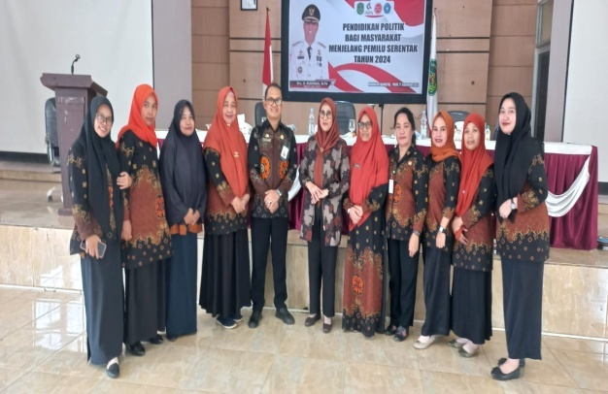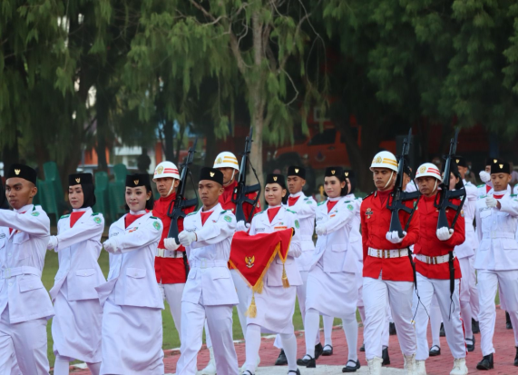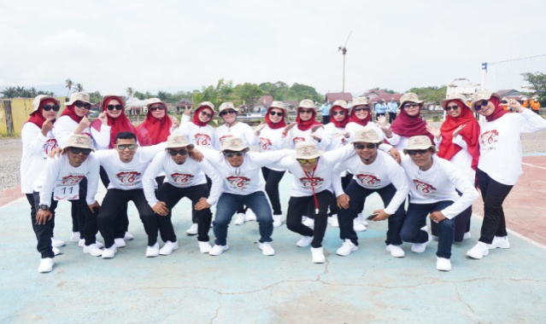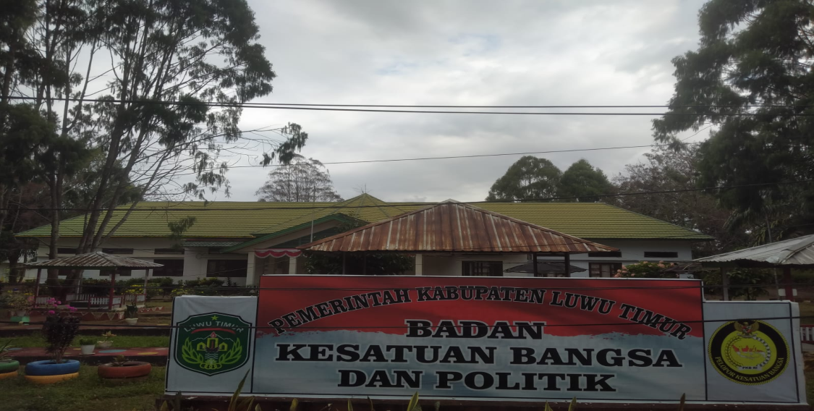

BADAN KESATUAN BANGSA DAN POLITIK

KABUPATEN LUWU TIMUR



**BADAN KESATUAN BANGSA DAN POLITIK**

**KABUPATEN LUWU TIMUR**

1. **SEJARAH SINGKAT BADAN KESATUAN BANGSA DAN POLITIK**

Badan Kesatuan Bangsa dan Politik Kabupaten Luwu Timur merupakan Organisasi Perangkat Daerah Pemerintah Kabupaten Luwu Timur yang mempunyai tugas membantu Bupati Luwu Timur dalam Memimpin, Mengendalikan dan Mengkoordinasikan Perumusan Kebijakan Teknis dan Pelaksanaan Urusan Pemerintahan yang menjadi Kewenangan Pemerintah Daerah Lingkup Kesatuan Bangsa dan Politik yang meliputi Bidang Kesatuan Bangsa, Ideologi Pancasila, Kewaspadaan Nasional, Politik Dalam Negeri, Ketahanan EKOSOSBUD, Kerukunan Beragama, Organisasi Kemasyarakatan serta Fasilitasi Pencegahan Penyalahgunaan Narkotika, sesuai Peraturan Bupati Luwu Timur Nomor 51 Tahun 2020 tentang Kedudukan, Susunan Organisasi Tugas dan Fungsi serta tata Kerja Badan Kesatuan Bangsa dan Politik. dimana Badan KesbangPol dipimpin oleh seorang Kepala Badan yang berada di bawah dan bertanggung jawab kepada Bupati Luwu Timur melalui Sekretaris Daerah Kabupaten Luwu Timur.

Badan Kesatuan Bangsa dan Politik Kabupaten Luwu Timur pada mulanya adalah **Bagian Organisasi dan KesbangPol** di awal pemekaran Daerah Kabupaten Luwu Timur yang dipimpin oleh Kepala Bagian selama 2 (dua) Tahun periode 2003-2004 kemudian pada tahun 2005 mengalami penyesuaian struktur dimana KesbangPol dipisah dari Bagian Organisasi sehingga berubah nama menjadi **Kantor Kesatuan Bangsa, Politik dan Perlindungan Masyarakat**. Dalam rangka Pengembangan dan Peningkatan Pembinaan Perlindungan Masyarakat (LINMAS) pada tahun 2014 maka Bidang Linmas disatukan dengan Kantor Satuan Polisi Pamong Praja (SATPOL PP) sehingga KesbangPol berubah menjadi **Kantor Kesatuan Bangsa dan Politik** kemudian di akhir tahun 2021 Kantor Kesatuan Bangsa dan Politik berubah menjadi **Badan Kesatuan Bangsa dan Politik** Kabupaten Luwu Timur.

1. **VISI DAN MISI**

**Visi**

***“Luwu Timur Yang Berkelanjutan dan Lebih Maju Berlandaskan Nilai Agama dan Budaya”***

**Misi**

1. ***Terciptanya Kepemerintahan & Pelayanan Publik Yang Lebih Baik (4).***
2. ***Terjaminnya keberlangsungan pembangunan yang berbasis pada agama dan budaya (6).***
3. **TUGAS POKOK DAN FUNGSI**

Berdasarkan Peraturan Bupati Luwu Timur Nomor 51 Tahun 2020 tentang Kedudukan, Susunan Organisasi Tugas dan Fungsi serta tata Kerja Badan Kesatuan Bangsa dan Politik, maka Badan Kesatuan Bangsa dan Politik mempunyai tugas pokok dan fungsi :

Menyelenggarakan Penyusunan dan Pelaksanaan Kebijakan Daerah di Bidang Kesatuan Bangsa dan Politik berada pada aturan peralihan yang berdasarkan asas desentralisasi, dekonsentrasi dan tugas pembantuan.

**Tugas Pokok**

* + 1. Perumusan kebijakan teknis kesatuan bangsa meliputi pengembangan nilai – nilai kebangsaan, Organisasi politik dan kemasyarakatan dan ketahanan nasional.
    2. Pengoordinasian penyusunan perencanaan kesatuan bangsa meliputi pengembangan Nilai – nilai kebangsaan, organisasi politik dan kemasyarakatan serta ketahanan nasional.
    3. Pembinaan dan penyelenggaraan tugas di bidang kesatuan bangsa meliputi pengembangan nilai – nilai kebangsaan, organisasi politik dan kemasyarakatan, serta ketahanan nasional.
    4. Penyelenggaraan tugas lain yang diberikan Bupati sesuai dengan tugas dan fungsinya.

**Fungsi**

1. **STRUKTUR ORGANISASI**

**Bagan Susunan Organisasi**

**Badan Kesatuan Bangsa dan Politik**

**KEPALA BADAN**

**SEKRETARIS**

SEKRETARIAT

**KELOMPOK FUNGSIONAL**

**SUBBAGIAN PERENCANAAN DAN KEUANGAN**

**SUBBAGIAN UMUM DAN KEPEGAWAIAN**

**BIDANG KEWASPADAAN NASIONAL DAN PENANGANAN KONFLIK**

**SUBBIDANG KEWASPADAAN DINI DAN KERJASAMA INTELIJEN**

**SUBBIDANG PENANGANAN KONFLIK**

**BIDANG IDEOLOGI, WAWASAN KEBANGSAAN DAN KETAHANAN EKONOMI, SOSIAL BUDAYA DAN AGAMA**

**BIDANG POLITIK DALAM NEGERI DAN ORGANISASI KEMASYARAKATAN**

**SUBBIDANG IDEOLOGI DAN WAWASAN KEBANGSAAN**

**SUBBIDANG POLITIK DALAM NEGERI**

**SUBBIDANG KETAHANAN EKONOMI, SOSIAL, BUDAYA DAN AGAMA**

**SUBBIDANG ORGANISASI KEMASYARAKATAN**

**UPTD**

**URAIAN TUGAS**

Untuk mengetahui dengan jelas mengenai tugas Kepala Badan, Sekretaris, Bidang Ideologi, Wawasan Kebangsaan dan Ketahanan Ekonomi, Sosial Budaya dan Agama, Bidang Politik Dalam Negeri dan Organisasi Kemasyarakatan Bidang Kewaspadaan Nasional dan Penanganan Konflik dapat diuraikan sebagai berikut:

1. KEPALA BADAN

**Uraian tugas Kepala Badan, meliputi:**

* 1. menyusun rencana kegiatan Badan sebagai pedoman dalam pelaksanaan tugas;
  2. mendistribusikan dan memberi petunjuk pelaksanaan tugas;
  3. memantau, mengawasi & mengevaluasi pelaksanaan tugas dalam lingkungan Badan untuk mengetahui perkembangan pelaksanaan tugas;
  4. menyusun rancangan, mengoreksi, memaraf dan/atau menandatangani naskah dinas;
  5. mengikuti rapat-rapat sesuai dengan bidang tugasnya;
  6. mengoorgdinasikan perumusan kebijakan Pemerintah Daerah;
  7. menyusun kebijakan, merencanakan, mengoordinasikan, menggerakkan dan mengendalikan penyelenggaraan penagadaan, pemberhentian, informasi dan kinerja aparatur, mutasi dan promosi dan pengembangan aparatur;
  8. menyusun kebijakan, merencanakan, mengorganisasikan, menggerakkan dan mengendalikan penyelenggaraan kebijakan serta menyusun Renstra Badan sesuai dengan visi dan misi Daerah;
  9. merumuskan program kerja sesuai Rencana Strategis Badan;
  10. mengoordinasikan program & kegiatan lingkup Badan;
  11. membina Sekretaris dan para Kepala Bidang dalam melaksanakan tugasnya;
  12. memecahkan masalah dalam pelaksanaaan tugas organisasi agar senantiasa berjalan optimal;
  13. menyelenggarakan perencanaan kebijakan teknis, program, kegiatan, keuangan, umum, perlengkapan dan kepegawaian dalam lingkungan badan;
  14. menyelenggarakan pembinaan dan pelayanan umum di bidang pengadaan, pemberhentian, informasi dan kinerja aparatur, mutasi dan promosi, dan pengembangan aparatur berdasarkan kebijakan yang ditetapkan oleh pemerintah;
  15. menyelenggarakan pengelolaan Pelaksanaan Teknis Daerah;
  16. menyelenggarakan koordinasi dan konsultasi dengan Lembaga pemerintah atau nonpemerintah, dalam rangka menyelenggarakan tugas dan fungsi;
  17. menilai kinerja pegawai Aparatur Sipil Negara sesuai dengan ketentuan peraturan perundang-undangan;
  18. menyusun laporan hasil pelaksanaan tugas Badan dan memberikan saran pertimbangan kepada atasan sebagai bahan perumusan kebijakan; dan
  19. menyelenggarakan tugas kedinasan lain yang diperintahkan oleh pimpinan baik lisan maupun tertulis untuk mendukung kelancaran pelaksanaan tugas.

1. SEKRETARIS BADAN

**Uraian tugas Sekretaris Badan, meliputi:**

1. Menyusun rencana kegiatan Badan sebagai pedoman dalam pelaksanaan tugas;
2. Mendistribusikan dan memberi petunjuk pelaksanaantugas;
3. Memantau, mengawasi dan mengevaluasi pelaksanaan tugas dalam lingkungan Badan untuk mengetahui perkembangan pelaksanaantugas;
4. Menyusun rancangan, mengoreksi, memaraf dan/atau menandatangani naskah dinas;
5. Mengikuti rapat sesuai dengan bidang tugasnya;
6. Menyusun kebijakan, merencanakan, mengordinasikan, menggerakkan dan mengendalikan penyelenggaraan kebijakan bidang perencanaan, keuangan, umum dan kepegawaian;
7. Mengoordinasikan dan mengevaluasi pelaksanaan program dan kegiatan dalam lingkup sekretariat;
8. Melaksanakan koordinasi kepada seluruh bidang serta menyiapkan bahan penyusunan program badan;
9. Melaksanakan koordinasi perencanaan dan perumusan kebijakan teknis di lingkungan Badan;
10. Melaksanakan koordinasi pelaksanaan kegiatan dalam lingkungan Badan sehingga terwujud koordinasi, sinkronisasi dan integrasi pelaksanaan kegiatan;
11. Melaksanakan dan mengoordinasikan pelaksanaan, pengendalian dan evaluasi penyusunan laporan akuntabilitas kinerja Badan;
12. Melaksanakan dan mengoordinasikan pengolahan dan penyajian data dan informasi;
13. Melaksanakan dan mengoordinasikan pelaksanaan ketatausahaan;
14. Melaksanakan dan mengoordinasikan pelayanan administrasi umum dan aparatur;
15. Melaksanakan dan mengoordinasikan pelayanan administrasi keuangan;
16. Melaksanakan dan mengoordinasikan pelaksanaan pembinaan organisasi dan tatalaksana dalam lingkungan Badan;
17. Melaksanakan dan mengoordinasikan pelaksanaan urusan rumah tangga Badan;
18. Melaksanakan dan mengoordinasikan kegiatan kehumasan dan protokoler;
19. Melaksanakan dan mengoordinasikan administrasi pengelolaan barang milik daerah;
20. Menyelenggarakan koordinasi dan konsultasi dengan lembaga pemerintah atau non pemerintah, dalam rangka menyelenggarakan tugas dan fungsi;
21. Menilai kinerja pegawai Aparatur Sipil Negara sesuai dengan ketentuan peraturan perundang-undangan;
22. Menyusun laporan hasil pelaksanaan tugas Badan dan memberikan saran pertimbangan kepada atasan sebagai bahan perumusan kebijakan; dan
23. Menyelenggaran tugas kedinasan lain yang diperintahkan oleh pimpinan baik lisan maupun tertulis untuk mendukung kelancaran pelaksanaan tugas.
    1. **SUB BAGIAN PERENCANAAN DAN KEUANGAN**

**Uraian tugas Sub Bagian Perencanaa dan Keuangan, meliputi:**

* + - 1. Menyusun rencana kegiatan subbagian perencanaan dan keuangan sebagai pedoman dalam pelaksanaan tugas;
      2. Memantau, mengawasi dan mengevaluasi pelaksanaan tugas dalam lingkungan subbagian perencanaan dan keuangan untuk mengetahui perkembangan pelaksanaan tugas;
      3. Menyusun rancangan, mengoreksi, memaraf dan/atau menandatangani naskah dinas;
      4. Mengikuti rapat sesuai bidang tugasnya;
      5. Mengordinasikan, menyiapkan bahan dan melakukan penyusunan perencanaan program kegiatan dan anggaran Badan;
      6. Menyiapkan bahan penyusunan perencanaan Badan yang meliputi penyusunan Rencana Strategis, Rencana Kinerja Tahunan, Rencana Kerja Anggaran;
      7. Menyiapkan bahan fasilitasi pelaksanaan asistensi dan verifikasi Rencana Kerja Anggaran, DPA dan DPPA Perangkat Daerah;
      8. Menyusun perjanjian kinerja Badan;
      9. Melakukan verifikasi kelengkapan administrasi permintaan pembayaran;
      10. Mengelola dan melakukan pengembangan system penyajian data berbasis teknologi informasi;
      11. Melakukan verifikasi kelengkapan administrasi permintaan pembayaran;
      12. Meneliti kelengkapan uang persediaan, ganti uang, tambahan uang, pembayaran gaji, tunjangan, dan penghasilan lainnya untuk menjadi bahan proses lebih lanjut;
      13. Mengelola pembayaran gaji dan tunjangan pegawai;
      14. Melakukan verifikasi harian atas penerimaan keuangan serta verifikasi pertanggungjawaban keuangan;
      15. Melakukan akuntansi pengeluaran dan penerimaan keuangan;
      16. Menyiapkan bahan dan menyusun laporan;
      17. Menyusun realisasi perhitungan anggaran;
      18. Mengevaluasi pelaksanaan tugas bendahara;
      19. Mengumpulkan bahan, mengoordinasikan dan menindaklanjuti laporan hasil pemeriksaan;
      20. Menyelenggarakan koordinasi dan konsultasi dengan lembaga pemerintah atau nonpemerintah, dalam rangka menyelenggarakan tugas dan fungsi;
      21. Menilai kinerja pegawai Aparatur Sipil Negara sesuai dengan ketentuan peraturan perundang-undangan;
      22. Menyusun laporan hasil pelaksanaan tugas Subbagian Perencanaan dan keuangan dan memberikan saran pertimbangan kepada atasan sebagai bahan perumusan kebijakan; dan
      23. Menyelenggarakan tugas kedinasan lain yang diperintahkan oleh pimpinan baik lisan maupun tertulis untuk mendukung kelancaran tugas.
  1. **SUB BAGIAN UMUM DAN KEPEGAWAIAN**

**Uraian tugas Sub Bagian Umum dan Kepegawaian, meliputi:**

* + - 1. Menyusun rencana kegiatan subbagian umum dan kepegawaian sebagai pedoman dalam pelaksanaan tugas;
      2. Mendistribusikan dan memberi petunjuk pelaksanaan tugas;
      3. Memantau, mengawasi dan mengevaluasi pelaksanaan tugas dalam lingkungan Subbagian Umum dan kepegawaian untuk mengetahui perkembangan pelaksanaan tugas;
      4. Menyusun rancangan, mengoreksi memaraf atau menandatangani naskah dinas;
      5. Mengikuti rapat sesuai dengan bidang tugasnya;
      6. Melaksanakan pengelolaan administrasi perkantoran yang meliputi kegiatan tata usaha umum,persuratan, kepegawaian & rapat Badan;
      7. Melaksanakan pengelolaan pengarsipan dan pengelolaan perpustakaan;
      8. Mempersiapkan pelaksanaan rapat dinas, upacara bendera, kehumasan dan keprotokoleran;
      9. Mengelola sarana,prasarana serta melakukan urusan rumah tangga;
      10. Mengoordinasikan dan melakukan pemeliharaan kebersihan dan pengelolaan keamanan lingkungan kantor;
      11. Menyiapkan bahan dan menyusun rencana kebutuhan, pemeliharaan dan penghapusan barang, daftar inventarisasi barang, serta menyusun laporan barang inventaris;
      12. Menyiapkan bahan, mengelola & menghimpun daftar hadir pegawai;
      13. menyiapkan bahan dan mengelola administrasi surat dan perjalanan dinas pegawai;
      14. menyiapkan bahan, mengoordinasikan dan menfasilitasi kegiatan organisasi dan tata laksana;
      15. menyiapkan bahan atau menyusun rencana formasi, informasi jabatan, dan besetting pegawai;
      16. menyiapkan bahan, dan mengelola administrasi aparatur dan layanan administrasi kepegawaian;
      17. menyiapkan bahan rumusan kebijakan pembinaan, peningkatan kompetensi, disiplin & kesejahteraan pegawai Negeri Sipil;
      18. menyelenggarakan koordinasi dan konsultasi dengan lembaga pemerintah atau

nonpemerintah, dalam rangka menyelenggarakan tugas dan fungsi;

* + - 1. menilai kinerja pegawai Aparatur Sipil Negara seduai dengan ketentuan peraturan perundang-undangan;
      2. menyusun laporan hasil pelaksanaan tugas Subbagian umum dan kepegawaian dan memberikan saran pertimbangan kepada atasan sebagai bahan perumusan kebijakan dan;
      3. menyelenggarakan tugas kedinasan lain yang diperintahkan oleh pemimpin baik lisan maupun tertulis untuk mendukung kelancaran tugas.

1. **Bidang Ideologi Wawasan Kebangsaan dan Ketahanan Ekomoni, Sosial, Budaya, dan Agama**

**Uraian tugas kegiatan Bidang Ideologi sebagai berikut :**

* + - 1. Menyusun rencana kegiatan Bidang Ideologi, wawasan kebangsaan dan ketahanan ekonomi, social budaya, agama sebagai pedoman dalam pelaksanaan tugas;
      2. Mendistribusikan dan memberi petunjuk pelaksanaan tugas;
      3. Memantau, mengawasi dan mengevaluasi pelaksanaan tugas dalam lingkungan bidang ideologi, wawasan kebangsaan dan ketahanan ekonomi, social, budaya, agama untuk mengetahui perkembangan pelaksanaan tugas;
      4. Menyusun rancangan, mengoreksi, memaraf atau menandatangani naskah dinas;
      5. Mengikuti rapat sesuai dengan bidang tugasnya;
      6. Merencanakan, mengorganisasikan, menggerakkan dan mengendalikan serta menetapkan kebijakan di bidang ideologi dan wawasan kebangsaan dan ketahanan ekonomi, social, budaya dan agama.
      7. Mengelola dan mengoordinasikan pelaksanaan pelayanan teknis dan administrative kepada seluruh satuan organisasi dalam lingkup bidang ideologi dan wawasan kebangsaan, dan ketahanan ekonomi, social, budaya dan agama;
      8. Mengelola dan mengoordinasikan pelaksanaan urusan ideologi dan wawasan kebangsaan dan ketahanan ekonomi, social budaya dan agama;
      9. Mengelola dan mengordinasikan pelaksanaan urusan pembinaan karakter bangsa;
      10. Menginventarisir permasalahan-permasalahan yang berhubungan dengan bidang ideologi dan wawasan kebangsaan, dan ketahanan ekonomi, social, budaya dan agama, serta menyiapkan bahan petunjuk masalah;
      11. Melakukan koordinasi dan konsultasi dengan lembaga pemerintah atau nonpemerintah, dalam rangka pelaksanaan tugas dan fungsi;
      12. Menilai kinerja pegawai Aparatur Sipil Negara sesuai dengan ketentuan perundang-undangan;
      13. Menyusun laporan hasil pelaksanaan tugas Bidang Ideologi, Wawasan kebangsaan dan ketahanan ekonomi, social, budaya, agama dan memberikan saran pertimbangan kepada atasan sebagai bahan perumusan kebijakan; dan
      14. Melakukan tugas kedinasan lainnya yang diperintahkan oleh atasan baik lisan maupun tertulis sesuai bidang tugasnya untuk mendukung kelancaran pelaksanaan tugas.
  1. Sub Bidang Ideologi dan Wawasan Kebangsaan

**Uraian tugas Subbidang Ideologi dan wawasan kebangsaan meliputi :**

* + - 1. Menyusun rencana kegiatan subbidang ideologi dan wawasan kebangsaan sebagai pedoman dalam melaksanakan tugas;
      2. Mendistribusikan dan memberi petunjuk pelaksanaan tugas;
      3. Memantau, mengawasi dan mengevaluasi pelaksanaan tugas dalam lingkungan subbidang ideologi dan wawasan kebangsaan untuk mengetahui perkembangan pelaksanaan tugas;
      4. Menyusun rancangan, mengoreksi, memaraf atau menandatangani naskah dinas;
      5. Mengikuti rapat sesuai dengan bidang tugasnya;
      6. Melaksanakan kebijakan di bidang ideologi dan wawasan kebangsaan;
      7. Menghimpun dan mempelajari peraturan perundang-undangan, kebijakan teknis, pedoman dan petunjuk teknis, serta bahan-bahan lainnya yang berhubungan dengan bidang ideologi dan wawasan kebangsaan sebagai pedoman dan landasan kerja;
      8. Mengumpulkan bahan keterangan dan informasi di bidang pengembangan budaya dan etika politik;
      9. Melaksanakan pemetaan kondisi ideologi dan wawasan kebangsaan;
      10. Melaksanakan mengkoordinasikan pemantapan & penguatan ketahanan ideologi Negara, Wasbang & cinta tanah air;
      11. Melaksanakan penanganan dampak perkembangan ideologi dan perubahan lingkungan global dan regional terhadap kehidupan nasional;
      12. Melaksanakan penanaman kecintaan terhadap Bendera, Bahasa dan Lambang Negara serta Lagu Kebangsaan Indonesia sebagai sarana pemersatu, identitas dan wujud eksistensi bangsa yang menjadi symbol kedaulatan dan kehormatan Negara;
      13. Melakukan koordinasi dan konsultasi dengan lembaga pemerintah atau non pemerintah, dalam rangka pelaksanaan tugas & fungsi;
      14. Menilai kinerja pegawai Aparatur Sipil Negara sesuai dengan ketentuan peraturan perundang-undangan;
      15. Menyusun laporan hasil pelaksanaan tugas Subbidang Ideologi dan wawasan kebangsaan, dan memberikan saran pertimbangan kepada atasan sebagai bahan perumusan kebijakan; dan
      16. Melakukan tugas kedinasan lain yang diperintahkan oleh atasan baik lisan maupun tertulis sesuai bidang tugasnya untuk mendukung kelancaran pelaksanaan tugas.
  1. **Sub Bidang Ketahanan Ekonomi, Sosial, Budaya dan Agama**

**Uraian tugas Subbidang Ketahanan ekonomi meliputi :**

* + - 1. Menyusun rencana kegiatan Subbidang Ketahanan Ekonomi, sosial, budaya dan agama sebagai pedoman dalam pelaksanaan tugas;
      2. Mendistribusikan dan memberi petunjuk pelaksanaan tugas;
      3. Memantau, mengawasi dan mengevaluasi pelaksanaan tugas dalam lingkungan subbidang Ketahanan Eknomi, sosial, budaya dan agama untuk mengetahui perkembangan pelaksanaan tugas;
      4. Menyusun rancangan, mengoreksi, memaraf dan/atau menandatangani naskah dinas;
      5. Mengikuti rapat sesuai dengan bidang tugasnya;
      6. Menyiapkan bahan perumusan kebijakan dan melaksanakan kebijakan di bidang ketahanan ekonomi, sosial, budaya dan agama;
      7. Menghimpun dan mempelajari peraturan perundang-undangan, kebijakan teknis, pedoman dan petunjuk teknis serta bahan-bahan lainnya yang berhubungan dengan bidang ketahanan ekonomi;
      8. Mengumpulkan bahan keterangan dan informasi di bidang ketahanan ekonomi, sosial, budaya dan agama;
      9. Melaksanakan pemetaan ketahanan lingkungan hidup dan sumber daya alam, ketahanan ekonomi, sosial, seni, budaya & agama.
      10. Melaksanakan monitoring dan evaluasi ketahanan lingkungan hidup dan sumber daya alam, ekonomi dan perubahan sosial yang berdampak pada stabilitas pemerintahan dalam negeri;
      11. Melaksanakan fasilitasi dan koordinasi penanganan masalah ketahanan lingkungan hidup dan sumber daya alam;
      12. Melaksanakan ketahanan nilai seni dan budaya yang memperkuat persatuan dan kesatuan bangsa;
      13. Melakukan koordinasi dan konsultasi dengan lembaga pemerintah atau non pemerintah, dalam rangka pelaksanaan tugas dan fungsi;
      14. Menilai kinerja pegawai Aparatus Sipil Negara sesuai dengan ketentuan peraturan perundang-undangan;
      15. Menyusun laporan hasil pelaksanaan tugas subbidang ketahanan ekonomi, sosial, budaya dan agama dan memberikan saran pertimbangan kepada atasan sebagai bahan perumusan kebijakan;
      16. Melakukan tugas kedinasan lain yang diperintahkan oleh atasan baik lisan maupun tertulis sesuai bidang tugasnya untuk mendukung kelancaran pelaksanaan tugas;

**4. Bidang Politik Dalam Negeri dan Organisasi Kemasyarakatan**

**Uraian tugas Kepala Bidang Politik Dalam Negeri dan Organisasi Kemasyarakatan meliputi :**

1. Menyusun rencana kegiatan bidang Politik Dalam Negeri dan Organisasi Kemasyarakatan sebagai pedoman dalam melaksanakan tugas;
2. Mendistribusikan dan memberi petunjuk pelaksanaan tugas;
3. Memantau, mengawasi dan mengevaluasi pelaksanaan tugas dalam lingkungan Bidang Politik Dalam Negeri dan Organisasi Kemasyarakatan untuk mengetahui perkembangan pelaksanaan tugas;
4. Menyusun rancangan, mengoreksi, memaraf dan/atau menandatangani naskah dinas;
5. Mengikuti rapat sesuai dengan bidang tugasnya;
6. Merencanakan, mengorganisasikan, menggerakkan, dan mengendalikan serta menetapkan kebijakan di bidang politik dalam negeri dan organisasi kemasyarakatan;
7. Menginventarisir permasalahan-permasalahan yang berhubungan dengan bidang politik dalam negeri dan Ormas dan menyiapkan bahan pentunjuk pemecahan masalah;
8. Mengelola dan mengoordinasikan pelaksanaan urusan pengembangan budaya dan etika politik;
9. Mengelola dan mengoordinasikan pelaksanaan dan urusan fasilitasi partai politik dan pemilihan umum;
10. Mengelola dan megoordinasikan pelaksanaan urusan pembinaan organisasi kemasyarakatan;
11. Melakukan koordinasi dan konsultasi dengan lembaga pemerintah atau nonpemerintah, dalam rangka pelaksanaan tugas dan fungsi;
12. Menilai kinerja pegawai Aparatur Sipil Negara sesuai dengan ketentuan peraturan perundang-undangan;
13. Menyusun laporan hasil pelaksanaan tugas Bidang Politik Dalam Negeri dan Organisasi Kemasyarakatan, dan memberikan saran pertimbangan kepada atasan sebagai bahan perumusan kebijakan;
14. Melakukan tugas kedinasan lain yang diperintahkan oleh atasan baik lisan maupun tertulis sesuai bidang tugasnya untuk mendukung kelancaran pelaksanaan tugas.
    1. **Sub Bidang Politik Dalam Negeri**

**Uraian tugas Sub Bidang Politik Dalam Negeri meliputi;**

* + - 1. mendistribusikan dan memberi petunjuk pelaksanaan tugas;
      2. memantau, mengawasi dan mengevaluasi pelaksanaan tugas dalam lingkungan Subbidang Politik Dalam Negeri untuk mengetahui perkembangan pelaksanaan tugas;
      3. menyusun rancangan, mengoreksi, memaraf atau menandatangani naskah dinas;
      4. mengikuti rapat sesuai dengan bidang tugasnya;
      5. menyiapkan bahan penyusunan kebijakan di bidang politik dalam negeri;
      6. melaksanakan kebijakan di bidang politik dalam negeri;
      7. menghimpun dan mempelajari peraturan perundang-undangan, kebijakan teknis, pedoman dan petunjuk teknis serta bahan-bahan lainnya yang berhubungan dengan bidang politik dalam negeri sebagai pedoman dan landasan kerja;
      8. mengumpulkan bahan keterangan dan informasi di bidang politik dalam negeri;
      9. melaksanakan pemetaan situasi, kondisi, dan unsur-unsur yang mempengaruhi budaya dan etika politik;
      10. melaksanakan peningkatan pemahaman mengenai demokrasi yang berdasarkan pancasila;
      11. melaksanakan fasilitasi peningkatan pemahaman mengenai etika dan budaya politik;
      12. melaksanakan verifikasi bantuan keuangan partai politik serta komunikasi politik dengan supra dan infrastruktur politik dalam negeri;
      13. melaksanakan pemantauan pelaksanaan pemilihan umum presiden dan wakil presiden, pemilihan umum dewan perwakilan rakyat, dewan perwakilan daerah, dewan perwakilan rakyat daerah, dan pemilihan umum kepala daerah;
      14. melakukan koordinasi dan konsultasi dengan lembaga pemerintah dan nonpemerintah dalam rangka pelaksanaan tugas dan fungsi;
      15. menilai kinerja pegawai Aparatur Sipil Negara sesuai dengan ketentuan peraturan perundang-undangan;
      16. menyusun laporan hasil pelaksanaan tugas Subbidang Politik Dalam Negeri dan memberikan saran dan pertimbangan kepada atasan sebagai bahan perumusan kebijakan; dan
      17. melakukan tugas kedinasan lain yang perintahkan oleh atasan baik lisan maupun tertulis sesuai bidang tugasnya untuk mendukung kelancaran pelaksanaan tugas:
  1. Menyusun rencana kegiatan Subbidang Politik Dalam Negeri sebagai pedoman dalam pelaksanaan tugas;
  2. **Sub Bidang Organisasi Kemasyarakatan**

**Uraian tugas Subbidang Organisasi Kemasyarakatan meliputi :**

1. Menyusun rencana kegiatan Subbidang Organisasi Kemasyarakatan sebagai pedoman dalam melaksanakan tugas;
2. Mendistribusikan dan memberi petunjuk pelaksanaan tugas;
3. Memantau, mengawasi dan mengevaluasi pelaksanaan tugas dalam lingkungan Subbidang Organisasi Kemasyarakatan untuk mengetahui perkembangan pelaksanaan tugas;
4. Menyusun rancangan, mengoreksi, memaraf atau menandatangani naskah dinas;
5. Mengikuti rapat sesuai dengan bidang tugasnya;
6. Menyiapkan bahan perumusan dan melaksanakan kebijakan di bidang organisasi kemasyarakatan;
7. Menghimpun dan mempelajari peraturan perundang-undangan, kebijakan teknis, pedoman dan petunjuk teknis serta bahan-bahan lainnya yang berhubungan dengan bidang organisasi kemasyarakatan;
8. Mengumpulkan bahan keterangan dan informasi di bidang organisasi kemasyarakatan;
   * + 1. Melaksanakan pemetaan situasi, kondisi, organisasi kemasyarakatan, kerukunan umat beragama dan penghayat kepercayaan;
          1. Melaksanakan koordinasi penanganan penyakit masyarakat yang berdampak pada ketahanan nasional;
          2. Melaksanakan fasilitasi, komunikasi, dan koordinasi sosial kemasyarakatan, penanganan kerawanan sosial serta kerukunan antar umat beragama dan penghayat kepercayaan;
          3. Melaksanakan pelayanan pendaftaran, pemetaan, pembinaan dan pengawasan organisasi kemasyarakatan, organisasi kemasyarakatan asing, dan lembaga asing serta pengelolaan system informasi organisasi kemasyarakatan;
          4. Mengelola dan mengoordinasikan pelaksanaan urusan pembinaan organisasi kemasyarakatan;
          5. Melakukan koordinasi dan konsultasi dengan lembaga pemerintah atau nonpemerintah, dalam rangka pelaksanaan tugas dan fungsi;
          6. Menilai kinerja pegawai Aparatur Sipil Negara sesuai dengan ketentuan peraturan perundang-undangan;
       2. Menyusun laporan hasil pelaksanaan tugas Subbidang Organisasi Kemasyarakatan dan memberikan saran pertimbangan kepada atasan sebagai bahan perumusan kebijakan; dan
       3. Melakukan tugas kedinasan lain yang diperintahkan oleh atasan baik lisan maupun tulisan sesuai bidang tugasnya untuk mendukung kelancaran pelaksanaan tugas.

**Bidang Kewaspadaan Nasional dan Penanganan Konflik**

**Uraian tugas Bidang Kewaspadaan Nasional dan Penanganan Konflik meliputi :**

1. mendistribusikan dan memberi petunjuk pelaksanaan tugas;
2. memantau, mengawasi dan mengevaluasi pelaksanaan tugas dalam lingkungan bidang kewaspadaan nasional dan penanganan konflik;
3. menyusun rancangan, mengoreksi, memaraf atau menandatangani naskah dinas;
4. mengikuti rapat sesuai dengan bidang tugasnya;
5. merencanakan, mengoordinasikan, menggerakkan, dan mengendalikan serta menetapkan kebijakan di bidang kewaspadaan nasional dan penanganan konflik;
6. menyiapkan bahan perumusan kebijakan di bidang kewaspadaan nasional dan penanganan konflik;
7. mengelola, mengoordinasikan pelaksanaan urusan penanganan konflik;
8. mengelola dan mengoordinasikan pelaksanaan urusan kewaspadaan nasional;
9. menginventarisir permasalahan-permasalahan yang berhubungan dengan bidang Kewaspadaan Nasional dan Penanganan Konflik dan menyiapkan bahan petunjuk
10. pemecahan masalah;
11. melakukan koordinasi dan konsultasi dengan lembaga pemerintah atau nonpemerintah, dalam rangka pelaksanaan tugas dan fungsi;
12. menilai kinerja pegawai Aparatur Sipil Negara sesuai dengan ketentuan peraturan perundang-undangan;
13. menyusun laporan hasil pelaksanaan tugas Bidang Kewaspadaan Nasional dan Penanganan Konflik, dan memberikan saran pertimbangan kepada atasan sebagai bahan perumusan kebijakan;
14. melakukan tugas kedinasan lain yang diperintahkan oleh atasan baik lisan maupun tertulis sesuai bidang tugasnya untuk mendukung kelancaran pelaksanaan tugas;
15. menyusun rencana kegiatan Bidang Kewaspadaan Nasional dan Penanganan Konflik sebagai pedoman dalam pelaksanaan tugas;

**5.1 Sub Bidang Kewaspadaan Dini dan Kerjasama Intelijen**

**Uraian tugas Sub Bidang Kewaspadaan Dini dan Kerjasama Intelijen** **meliputi :**

* + - 1. menyusun rencana kegiatan subbidang kewaspadaan dini dan kerjasama intelijen sebagai pedoman dalam pelaksanaan tugas;
      2. mendistribusikan dan memberi petunjuk pelaksanaan tugas;
      3. memantau, mengawasi, dan mengevaluasi pelaksanaan tugas dalam lingkungan subbidang kewaspadaan dini dan kerjasama intelijen untuk mengetahui perkembangan pelaksanaan tugas;
      4. menyusun rancangan, mengoreksi, memaraf atau menandatangani naskah dinas;
      5. mengikuti rapat sesuai dengan bidang tugasnya;
      6. melaksanakan kebijakan di bidang kewaspadaan dini dan kerjasama intelijen;
      7. menghimpun dan mempelajari peraturan perundang-undangan, kebijakan teknis, pedoman dan petunjuk teknis serta bahan-bahan lainnya yang berhubungan dengan bidang kewaspadaan dini dan kerjasama intelijen sebagai pedoman dan landasan kerja;
      8. mengumpulkan bahan keterangan dan informasi bidang kewaspadaan dini dan kerjasama intelijen;
      9. pelaksanaan kerjasama dalam pengembangan sumber daya manusia bidang intelijen;
      10. melaksanakan pemetaan situasi, kondisi stabilitas keamanan dalam negeri, dampak teknologi dan informasi, serta keberadaban dan aktivitas orang asing;
      11. melaksanakan deteksi dini, pengolahan data dan informasi serta analisis dan penginterpretasian mengenai informasi kebijakan strategis;
      12. pelaksanaan peningkatan kewaspadaan dan pengamanan orang asing dan tenaga kerja asing;
      13. melaksanakan kerjasama pengawasan dan pengamanan orang asing dan tenaga kerja asing;
      14. melakukan koordinasi dan konsultasi dengan lembaga pemerintah atau nonpemerintah, dalam rangka pelaksanaan tugas dan fungsi;
      15. menilai kinerja pegawai Aparatur Sipil Negara sesuai dengan ketentuan peraturan perundang-undangan;
      16. penyusunan laporan hasil pelaksanaan tugas subbidang kewaspadaan dini dan kerjasama intelijen, dan memberikan saran pertimbangan kepada atasan sebagai bahan perumusan kebijakan; dan
      17. melakukan tugas kedinasan lain yang diperintahkan oleh atasan baik lisan maupun tertulis sesuai bidang tugasnya untuk mendukung kelancaran pelaksanaan tugas.

**5.2 Sub bidang Penanganan Konflik**

**Uraian tugas subbidang penanganan konflik meliputi :**

1. Menyusun rencana kegiatan subbidang penanganan konflik sebagai pedoman dalam pelaksanaan tugas;
2. Mendistribusikan dan memberi petunjuk pelaksanaan tugas;
3. Memantau, mengawasi dan mengevaluasi pelaksanaan tugas dalam lingkungan subbidang penanganan konflik u/ mengetahui perkembangan pelaksanaan tugas;
4. Menyusun rancangan, mengoreksi, memaraf dan/atau menandatangani naskah dinas;
5. Mengikuti rapat sesuai dengan bidang tugasnya;
6. Menyiapkan bahan perumusan kebijakan dan melaksanakan kebijakan di bidang penanganan konflik;
7. Menghimpun dan mempelajari peraturan perundang-undangan, kebijakan teknis, pedoman dan petunjuk teknis serta bahan-bahan lainnya yang berhubungan dengan bidang penagan konflik sebagai pedoman dan landasan kerja;
8. Mengumpulkan bahan keterangan dan informasi di bidang penanganan konflik;
   * + 1. Melaksanakan pemetaan kondisi stabilitas keamanan dan ketertiban masyarakat serta pemetaan konflik sosial;
9. Melaksanakan kerjasama dalam meningkatkan stabilitas keamanan dalam negeri;
   * + - 1. Pelaksanaan koordinasi, monitoring dan evaluasi pencegahan konflik, penghentian dan pemulihan pasca konflik sesuai dengan ketentuan peraturan perundang-undangan;
         2. Melakukan koordinasi dan konsultasi dengan lembaga pemerintah atau nonpemerintah, dalam rangka pelaksanaan tugas dan fungsi;
         3. Menilai kinerja pegawai Aparatur Sipil Negara sesuai dengan ketentuan peraturan perundang-undangan;
         4. Menyusun laporan hasil pelaksanaan tugas subbidang penanganan konflik dan memberikan saran pertimbangan kepada atasan sebagai bahan perumusan kebijakan; dan
         5. Melakukan tugas kedinasan lain yang di perintahkan oleh atasan baik lisan maupun tertulis sesuai bidang tugasnya untuk mendukung kelancaran pelaksanaan tugas.
10. Jabatan Fungsional merupakan jabatan yang telah ditetapkan sesuai dengan ketentuan perundang-undangan.
11. Pengangkatan Jabatan Fungsional pada Badan Kesatuan Bangsa dan Politik dilaksanakan berdasarkan hasil analisis kebutuhan dan formasi, serta sesuai dengan ketentuan peraturan perundang-undangan.
12. **SUMBER DAYA MANUSIA (SDM)**

Dalam menjalankan tugas dan fungsinya Badan Kesatuan Bangsa dan Politik Kabupaten Luwu Timur didukung sebanyak 25 (dua puluh lima) Orang Personil yang terdiri dari 13 (tiga belas) Orang Pegawai Negeri Sipil (PNS) dan 12 (dua belas) Orang Non-PNS atau Tenaga Upah Jasa, dengan rincian sebagai berikut :

**Tabel 1**

**Data Sumber Daya Manusia (PNS / Upah Jasa)**

**Menurut Jenis, Golongan dan Pendidikan**

|  |  |  |  |  |  |  |  |  |  |  |  |  |  |  |  |  |  |
| --- | --- | --- | --- | --- | --- | --- | --- | --- | --- | --- | --- | --- | --- | --- | --- | --- | --- |
| **No** | | **Jenis** | **Golongan** | **Data Pegawai Menurut Jenis, Golongan dan Pendidikan** | | | | | | | | | | | | **Total** | |
| **S3/S2** | | **S1/DIV** | | **D3/D1** | | **SLTA / Sederajat** | | **SMP / Sederajat** | | **SD / Sederajat** | |
| **L** | **P** | **L** | **P** | **L** | **P** | **L** | **P** | **L** | **P** | **L** | **P** | **L** | **P** |
| ***1*** | | ***2*** | ***3*** | ***4*** | ***5*** | ***6*** | ***7*** | ***8*** | ***9*** | ***10*** | ***11*** | ***12*** | ***13*** | ***14*** | ***15*** | ***16*** | ***17*** |
| I | 1 | PNS | IV | 1 | - | 1 | 3 | - | - | - | - | - | - | - | - | **2** | **3** |
|  | 2 |  | III | - | - | 3 | 3 | - | - | - | 1 | - | - | - | - | **3** | **4** |
|  | 3 |  | II | - | - | - | - | - | - | - | - | 1 | - | - | - | **1** | **-** |
| II | - | CPNS |  | - | - | - | - | - | - | - | - | - | - | - | - | **-** | **-** |
| III | - | Honorer |  | - | - | - | - | - | - | - | - | - | - | - | - | **-** | **-** |
| IV | 1 | Upah Jasa | Administrasi | - | - | - | 4 | - | - | - | 1 | - | - | - | - | **-** | **5** |
|  | 2 |  | Operator | - | - | 1 | 2 | - | - | - | - | - | - | - | - | **1** | **2** |
|  | 3 |  | Security | - | - | 1 | - | - | - | 1 | - | - | - | - | - | **2** | **-** |
|  | 4 |  | Cleaning Service | - | - | - | - | - | - | - | 1 | - | - | - | - | **-** | **1** |
|  | 5 |  | Supir | - | - | - | - | - | - | 1 | - | - | - | - | - | **1** | **-** |
| **Jumlah** | | | | **1** | **0** | **6** | **12** | **0** | **0** | **2** | **3** | **1** | **0** | **0** | **0** | **10** | **15** |
| **1** | | **18** | | **0** | | **5** | | **1** | | **0** | | **25** | |

**Tabel 2**

**Data Sumber Daya Manusia (PNS / Upah Jasa)**

**Menurut Jenis Kelamin**

|  |  |  |  |
| --- | --- | --- | --- |
| **No** | **Jenis Kelamin** | **Jumlah Pegawai (Orang** | **Jumlah Pegawai (%)** |
| 1 | Laki - Laki | 10 | 40 |
| 2 | Perempuan | 15 | 60 |
| **Total** | | **25** | **100** |

1. **SARANA DAN PRASARANA**

Untuk memperlancar pelaksanaan tugas pokok dan fungsinya Badan Kesatuan Bangsa dan Politik Kabupaten Luwu Timur memiliki Sarana dan Prasarana yang merupakan faktor penting dalam penyelenggaraan kegiatan administrasi dan pelayanan publik. Sarana dan Prasarana yang ada pada Badan Kesatuan Bangsa dan Politik dapat dilihat pada tabel berikut:

**Tabel 1**

**Sarana dan Prasarana (Gedung Kantor dan Kendaraan Dinas/Operasional)**

**Badan Kesatuan Bangsa dan Politik**

|  |  |  |  |
| --- | --- | --- | --- |
| No | Jenis | Jumlah | Keterangan |
| Gedung Kantor | | | |
| 1 | Gedung Kantor | 1 Unit | Baik |
| 2 | Ruang Kepala Badan | 1 Unit | Baik |
| 3 | Ruang Sekertaris | 1 Unit | Baik |
| 4 | Ruang Kabid Politik Dalam Negeri dan Organisasi Kemasyarakatan | 1 Unit | Baik |
| 5 | Ruang Kabid Kewaspadaan Nasional dan Penanganan Konflik | 1 Unit | Baik |
| 6 | Ruang Kabid Ideologi, Wasbang dan Ketahanan EKOSOSBUD | 1 Unit | Baik |
| 7 | Ruang Kasubag Perencanaan & Keuangan | 1 Unit | Baik |
| 8 | Ruang Kasubag Umum & Kepegawaian | 1 Unit | Baik |
| 9 | Ruang Aula | 1 Unit | Baik |
| 10 | Kamar Kecil (WC) | 1 Unit | Baik |
| 11 | Ruang Dapur | 1 Unit | Baik |
| 12 | Ruang Tamu (Front Offices) | 1 Unit | Baik |
| 13 | Gudang | 1 Unit | Baik |
| 14 | Ruang Ibadah (Mushallah) | 1 Unit | Baik |
| I | Peralatan dan Mesin |  |  |
| Kendaraan Dinas / Operasional | | | |
| 1 | Mobil Kijang Inova Hitam | 1 Unit | Baik |
| 2 | Kendaraan Roda 2 (Matic,Bebek & Trail) | 3 Unit | Baik |

**Tabel 2**

**Sarana dan Prasarana (Peralatan dan Mesin)**

**Badan Kesatuan Bangsa dan Politik**

|  |  |  |  |
| --- | --- | --- | --- |
| No | Jenis | Jumlah | Keterangan |
| 1 | Lemari | 8 | Baik |
| 2 | White Board | 2 | Baik |
| 3 | Meja Rapat | 1 | Baik |
| 4 | Meja Komputer | 2 | Baik |
| 5 | Meja Kerja | 23 | Baik |
| 6 | Kursi Tunggu | 2 | Baik |
| 7 | Kursi Kerja/Biro | 15 | Baik |
| 8 | Kursi Rapat | 50 | Baik |
| 9 | Kipas Angin | 3 | Baik |
| 10 | LCD | 1 | Baik |
| 11 | AC | 10 | Baik |
| 12 | Wireles | 1 | Baik |
| 13 | Sound System | 1 | Baik |
| 14 | Filling Kabinet | 8 | Baik |
| 15 | Brankas | 1 | Baik |
| 16 | Televisi | 1 | Baik |
| 17 | Kamera | 1 | Baik |
| 18 | Gambar Presiden/Wakil | 2 | Baik |
| 19 | Komputer | 3 | Baik |
| 20 | Notebook | 13 | Baik |
| 21 | Printer | 11 | Baik |
| 22 | Hardisk | 2 | Baik |
| 23 | Layar LCD | 1 | Baik |
| 24 | Kulkas | 2 | Baik |
| 25 | Sofa | 2 | Baik |
| 26 | Drone | 1 | Baik |

1. **RENCANA KERJA**

Badan Kesatuan Bangsa dan Politik melaksanakan 5 Program, 13 Kegiatan dan 32 Sub Kegiatan, dengan rincian sebagai berikut :

**Kesekretariatan**

|  |  |  |
| --- | --- | --- |
| Program | Kegiatan | Sub Kegiatan |
| Program Penunjang Urusan Pemerintahan Kabupaten / Kota | Kegiatan Perencanaan, Penganggaran dan Evaluasi Kinerja Perangkat Daerah | Penyusunan dokumen Perencanaan Perangkat daerah |
| Koordinasi dan penyusunan dokumen RKA-SKPD |
| Evaluasi kinerja perangkat daerah |
| Kegiatan Administrasi Perangkat Daerah | Penyediaan gaji dan tunjangan ASN |
| Koordinasi dan penyusunan laporan keuangan bulanan/triwulan/semesteran SKPD |
| Administrasi Barang Milik Daerah pada Perangkat Daerah | Penatausahaan barang milik daerah pada SKPD |
| Administrasi Kepegawaian Perangkat Daerah | Pendataan dan Pengolahan Administrasi Kepegawaian |
| Bimbingan teknis implementasi peraturan perundang-undangan |
| Administrasi Umum Perangkat Daerah | Penyediaan komponen instalasi listrik / penerangan bangunan kantor |
| Penyedian Peralatan dan Perlengkapan Kantor |
| Penyediaan bahan logistik kantor |
| Penyediaan barang cetakan dan penggandaan |
| Penyediaan bahan bacaan dan peraturan perundang-undangan |
| Fasilitasi kunjungan tamu |
| Penyediaan rapat koordinasi dan konsultasi keluar daerah |
| Pengadaan barang milik daerah penunjang urusan pemerintahan daerah | *Pengadaan Mebel* |
| *Pengadaan Peralatan dan Mesin Lainnya* |
| *Pengadaan Kendaraan Dinas Opeasional atau Lapangan* |
| Penyediaan Jasa Penunjang urusan pemerintahan daerah | Penyediaan jasa surat menyurat |
| Penyediaan jasa komunikasi, sumber daya air dan listrik |
| Penyediaan jasa pelayanan umum kantor |
| Pemeliharaan barang milik daerah penunjang urusan pemerintahan daerah | Penyediaan jasa pemeliharaan, biaya pemeliharaan, pajak dan perizinan kendaraan dinas operasional atau lapangan |
| Pemeliharaan peralatan dan mesin lainnya |
| Pemeliharaan / rehabilitasi gedung kantor atau bangunan lainnya |
| Pemeliharaan / rehabilitasi sarana dan prasarana gedung kantor atau bangunan lainnya |

**Bidang**

|  |  |  |
| --- | --- | --- |
| Program | Kegiatan | Sub Kegiatan |
| Program Penguatan Ideologi Pancasila dan Karakter Kebangsaan | Perumusan kebijakan teknis dan pemantapan pelaksanaan bidang ideologi pancasila dan karakter kebangsaan | Pelaksanaan koordinasi dibidang wawasan kebangsaan , bela negara, bhineka tunggal ika dan sejarah kebangsaan |
| Program Peningkatan Peran Partai Politik dan Lembaga Pendidikan melalui Pendidikan Politik dan Pengembangan Etika serta Budaya Politik | Perumusan Kebijakan teknis dan pemantapan pelaksanaan bidang pendidikan politik, etika budaya politik, peningkatan demokrasi, fasilitasi kelembagaan pemerintahan, perwakilan dan partai politik, pemilihan umum kepala daerah serta pemantauan situasi politik | Penyusunan program kerja di bidang pendidikan politik, etika budaya politik, peningkatan demokrasi, fasilitasi kelembagaan pemerintahan, perwakilan dan partai politik, pemilihan umum kepala daerah serta pemantauan situasi politik |
| Pelaksanaan kebijakan di bidang pendidikan politik, etika budaya politik, peningkatan demokrasi, fasilitasi kelembagaan pemerintahan, perwakilan dan partai politik, pemilihan umum kepala daerah serta pemantauan situasi politik |
| Pelaksanaan monitoring, evaluasi dan pelaporan di bidang pendidikan politik, etika budaya politik, peningkatan demokrasi, fasilitasi kelembagaan pemerintahan, perwakilan dan partai politik, pemilihan umum kepala daerah serta pemantauan situasi politik |
| Program pemberdayaan dan pengawasan organisasi kemasyarakatan | Perumusan kebijakan teknis dan pemantapan pelaksanaan bidang pemberdayaan dan pengawasan organisasi kemasyarakatan | Pelaksanaan monitoring, evaluasi dan pelaporan dibidang pendaftaran ormas, pemberdayaan ormas, evaluasi dan mediasi sengketa ormas, pengawasan ormas dan ormas asing di daerah |
| Program Pembinaan dan Pengembangan Ketahanan Ekonomi, Sosial dan Budaya | Perumusan kebijakan teknis dan pemantapan pelaksanaan bidang ketahanan ekonomi, sosial dan budaya | Pelaksanaan koordinasi dibidang ketahanan ekonomi, sosial, budaya dan fasilitasi pencegahan penyalahgunaan narkotika, fasilitasi kerukunan umat beragama dan penghayat kepercayaan di daerah |
| Program peningkatan kewaspadaan nasional dan peningkatan kualitas dan fasilitasi penanganan konflik sosial | Perumusan kebijakan teknis dan pelaksanaan pemantapan kewaspadaan nasional dan penanganan konflik sosial | Pelaksanaan koordinasi dibidang kewaspadaan dini, kerjasama intelijen, pemantauan orang asing, tenaga kerja asing dan lembaga asing, kewaspadaan perbatasan antar negara, fasilitasi kelembagaan bidang kewaspadaan, serta penanganan konflik di daerah |
| Pelaksanaan monitoring, evaluasi dan pelaporan dibidang kewaspadaan dini, kerjasama intelijen, pemantauan orang asing, tenaga kerja asing dan lembaga asing, kewaspadaan perbatasan antar negara, fasilitasi kelembagaan bidang kewaspadaan, serta penanganan konflik di daerah |

1. **PELAYANAN PUBLIK**
2. **Pemberian Rekomendasi / Izin Keramaian atau Kegiatan**
3. **Pemberian Surat Keterangan Terdaftar (SKT) bagi :**
4. **Ormas / LSM**
5. **Kelompok Tani / Nelayan dan Rumah Ibadah**
6. **Bagi Yayasan dan Sekolah** Swasta

Produk

**MEKANISME ALUR PELAYANAN PERIZINAN**

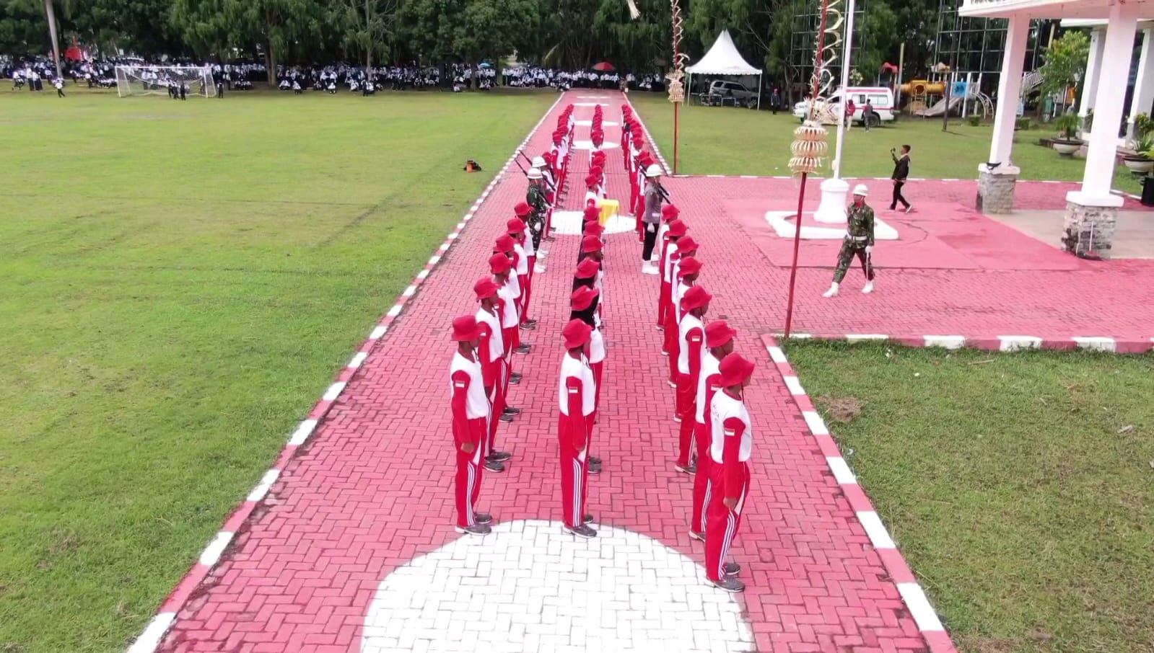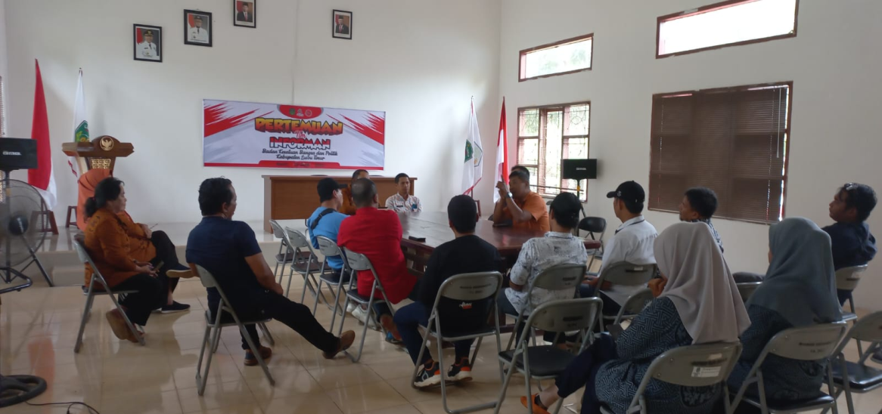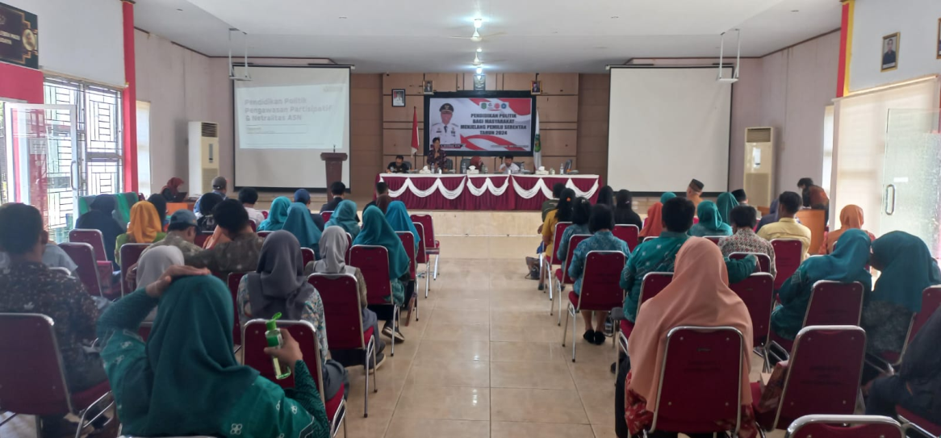

**Gambar 3**

**Latihan Anggota Paskibra Tk. Kabupaten Persiapan Pelaksanaan Upacara 17 Agustus**

**Gambar 2**

**Pertemuan Tim Informan**

**Gambar 1**

**Kegiatan Pendidikan Politik bagi Masyarakat menjelang Pemilu Serentak Tahun 2024**

**GALERI KEGIATAN**

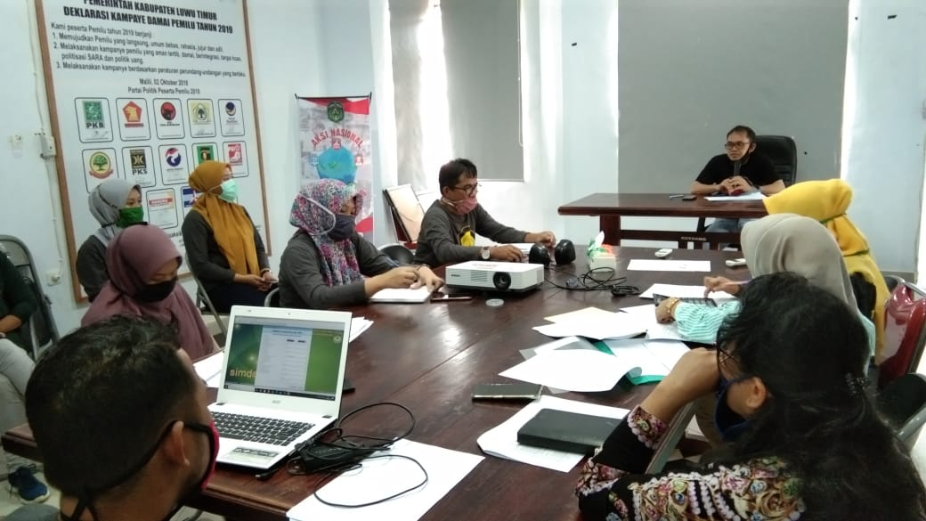

**Gambar 4**

**Rapat Penguatan Focal Point OPD Tahun 2022**

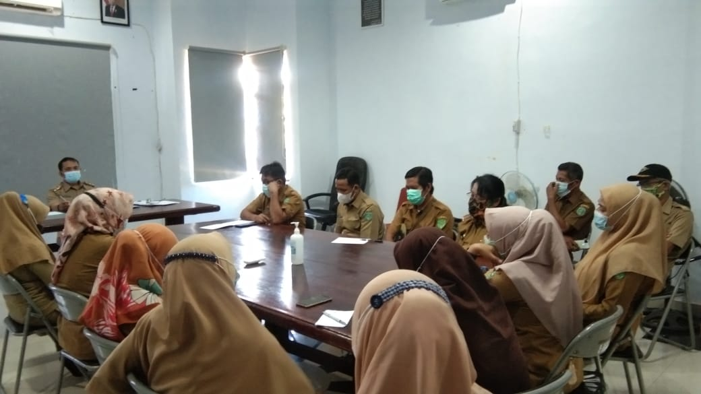

**Gambar 5**

**Rapat Penguatan Focal Point OPD Tahun 2021**

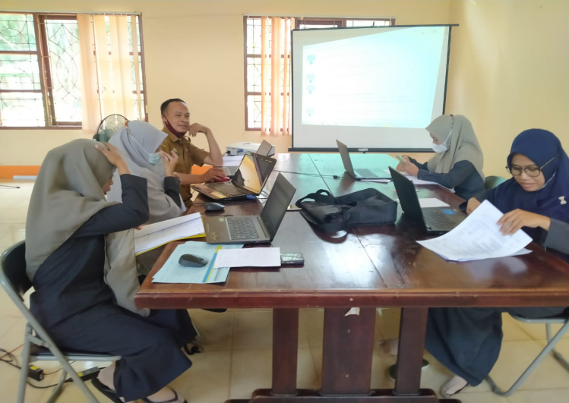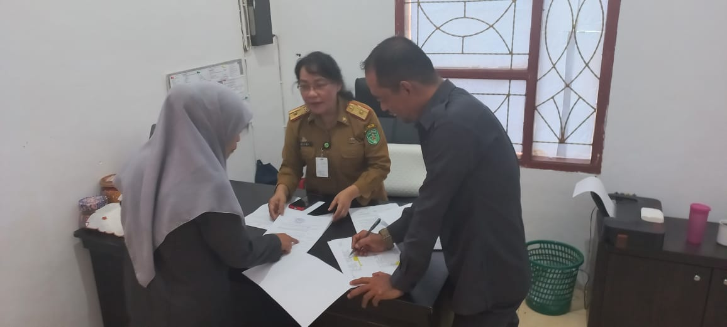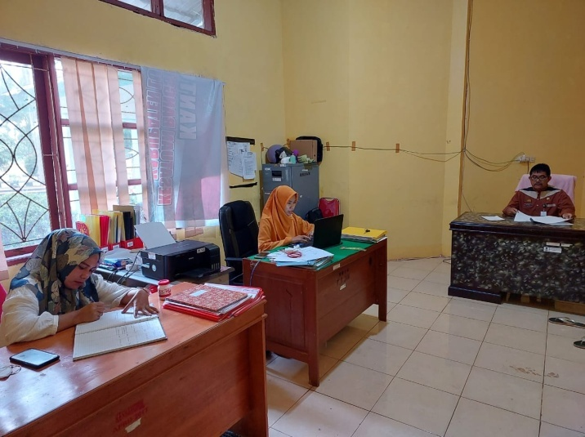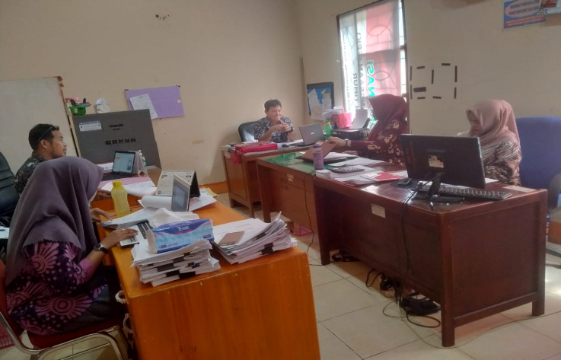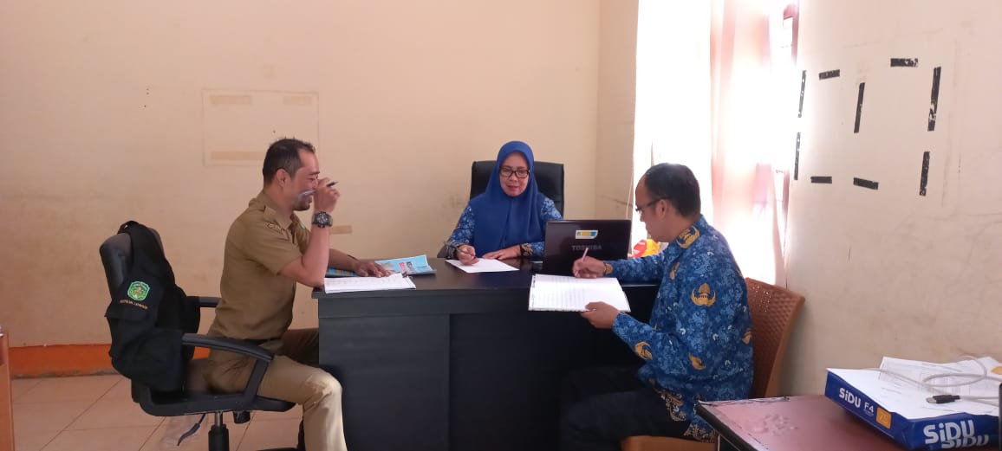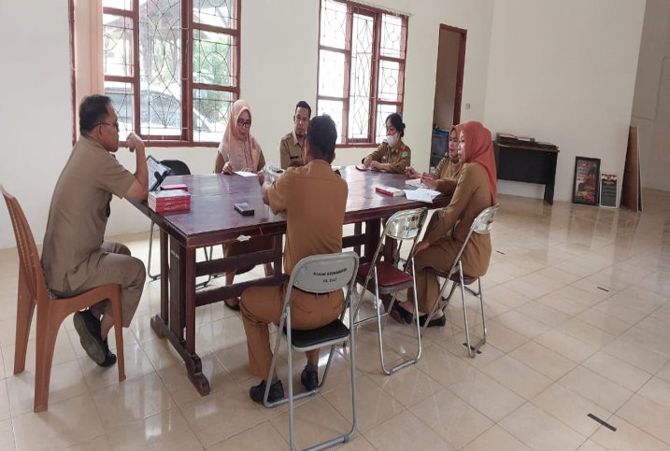

**Monev Internal Sekertariat dan Bidang**